Examen 01

Por Mario Marin, Jose Redondo, Luis Palomo

La finalidad de este documento es poder documentar la funcionalidad básica de cada método dentro de cada módulo creado para la solución del examen.

Se explicará a continuación cada uno de ellos para un mejor entendimiento del programa junto con una imagen que representa cada método o función realizada dentro de la solución.

**Estilos.css**

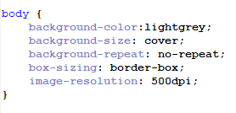

Se configura el color para la página en general y el tamaño que deberá tener.

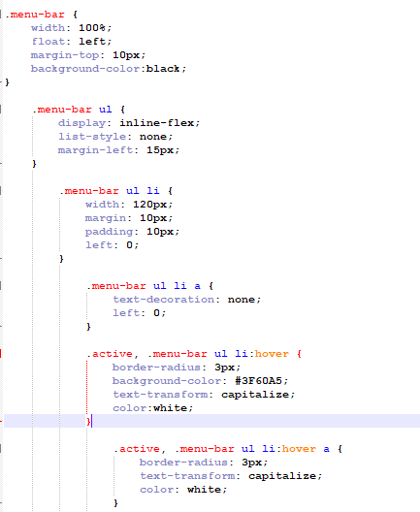

Se crea la barra de navegación con su color y alineación, así como el estilo que tendrá cada opción dentro de ella, incluyendo los cambios de color y estilo al posicionar el mouse sobre cada opción. Se ajusta de igual manera la posición dentro de la barra de navegación.

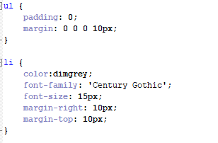

Se da estilo a cada opción de la barra principal, su espaciado, tipo de letra, márgenes, color, etc.

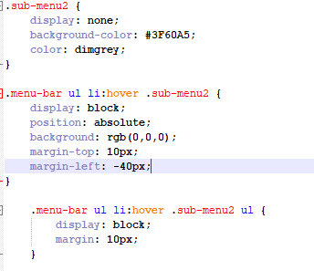

Aquí se da estilo a las opciones que se despliegan de la barra principal, incluyendo color, posición y efectos cuando el mouse se posicione sobre cada opción.

**Layout.html**

Aquí s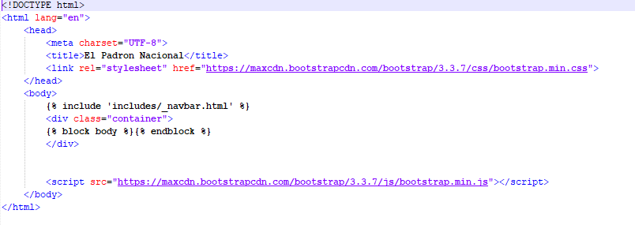

Esta es nuestra página html principal de la cual las demás heredaran estilo y en este caso también el título.

**_navbar.html**

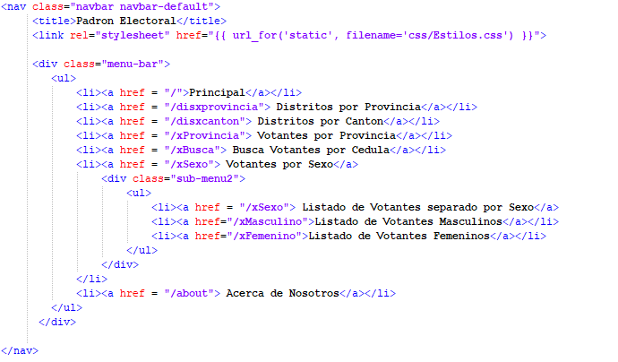

Esta es nuestra _navbar principal desde donde se llaman las demás páginas del programa. La misma llama al .css para poder obtener el estilo deseado.

**disxcanton.html, disxprovincia.html, xBusca.html, xFemenino.html, xMasculino.html, xProvincia.html, xResultado.html, xSexo.html**

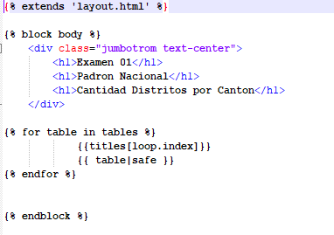

En cada pantalla básicamente es donde se visualizan los resultados de los métodos con el mismo nombre, con un encabezado estándar y que nos permite debajo del mismo ver la data recolectada de acuerdo con la función implementada en forma de tabla.

**xBusca.html**

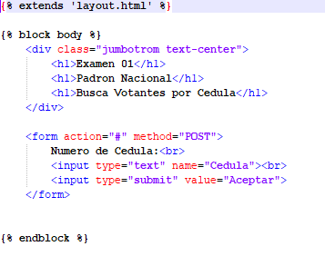

Esta pantalla posee el mismo encabezado estándar de las anteriores con la diferencia de poder desde acá realizar una búsqueda por cedula sobre el padrón que nos desplegara en pantalla la información solicitada.

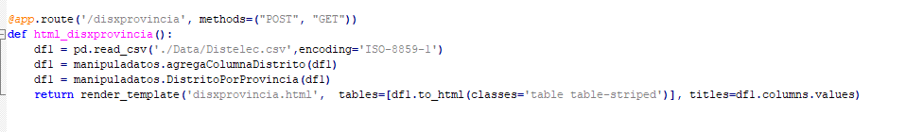

Se encarga de mostrar la tabla de distrito por provincia de acuerdo con el archivo .csv agregando cada una de las columnas en base a lo solicitado en la consulta. Relacionado con otros métodos muestra en el html la información solicitada.

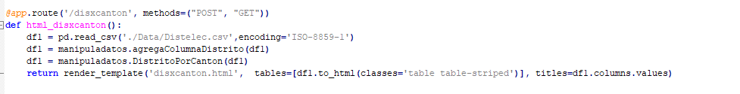

Se encarga de mostrar la tabla de distrito por cantón de acuerdo con el archivo .csv agregando cada una de las columnas en base a lo solicitado en la consulta. Relacionado con otros métodos muestra en el html la información solicitada

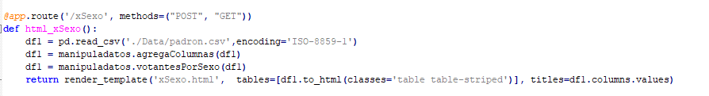

Se encarga de mostrar la tabla de votantes por sexo de acuerdo con el archivo .csv agregando cada una de las columnas en base a lo solicitado en la consulta. Relacionado con otros métodos muestra en el html la información solicitada

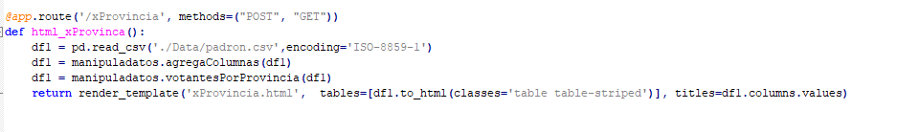

Se encarga de mostrar la tabla de votantes por Provincia de acuerdo con el archivo .csv agregando cada una de las columnas en base a lo solicitado en la consulta. Relacionado con otros métodos muestra en el html la información solicitada

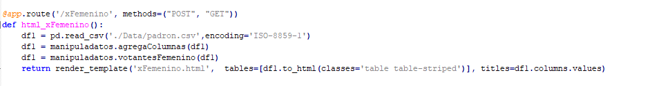

Se encarga de mostrar la tabla de votantes Femeninas de acuerdo con el archivo .csv agregando cada una de las columnas en base a lo solicitado en la consulta. Relacionado con otros métodos muestra en el html la información solicitada

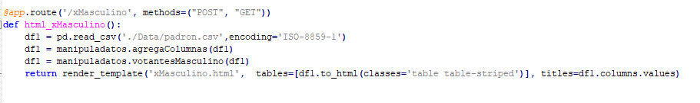

Se encarga de mostrar la tabla de votantes Masculinos de acuerdo con el archivo .csv agregando cada una de las columnas en base a lo solicitado en la consulta. Relacionado con otros métodos muestra en el html la información solicitada

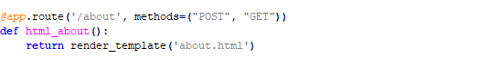

Se encarga de redireccionar hacia el html de about donde se muestra la información de los integrantes del grupo que realizaron el examen.

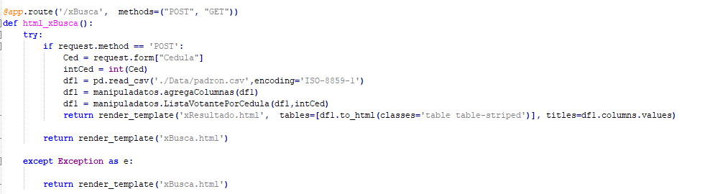

Se encarga de redireccionar hacia el html de búsqueda por cedula donde se declara la variable, se solicita el dato, se verifica si la información está dentro del padrón y se muestra en pantalla.